**Nowa wiosenna kolekcja od włoskiej marki Diadora - MANIFESTO – T1 – PALETTE**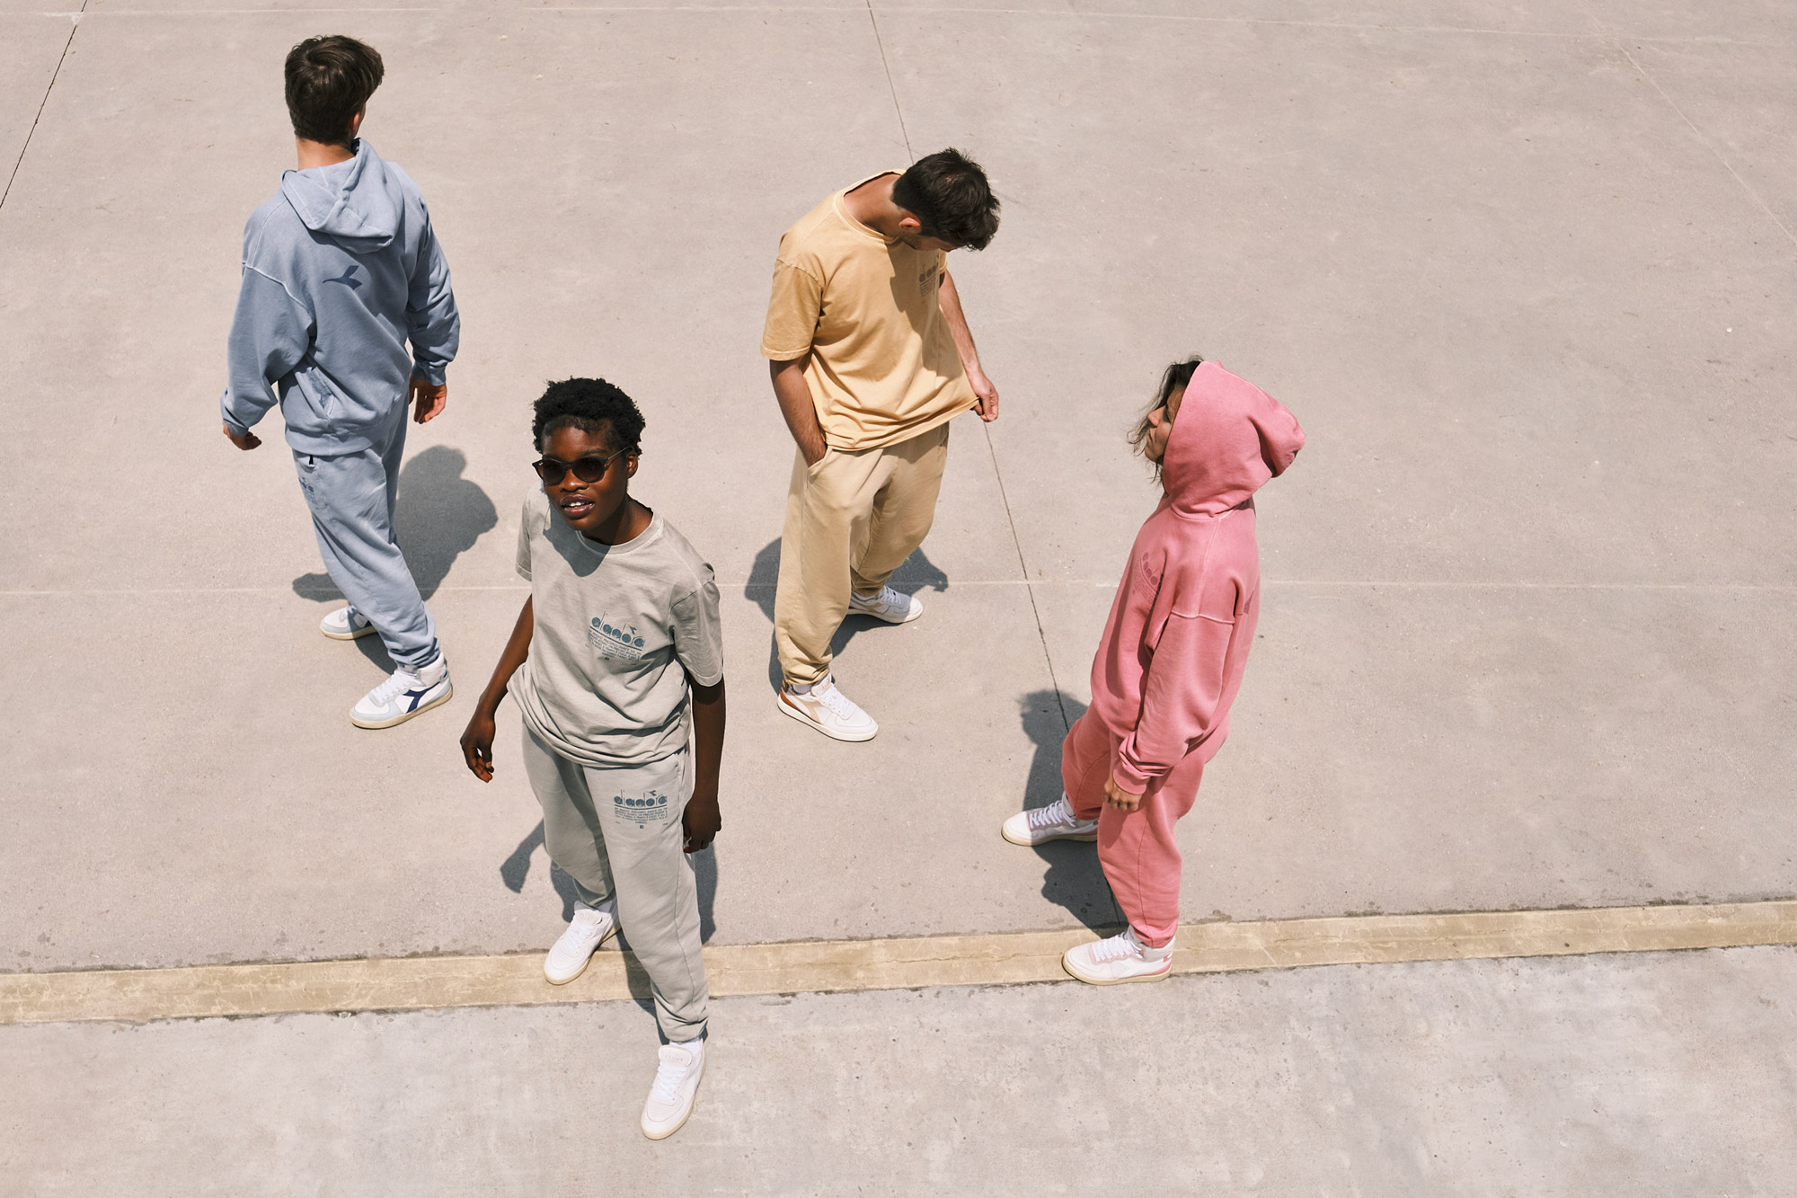

Marka Diadora, istniejąca na rynku od ponad 70 lat, przedstawia nową kolekcję organicznej odzieży Manifesto Palette, której premiera miała miejsce we Włoszech 10 marca.

Nowa kolekcja Diadory Manifesto w odsłonie Palette topropozycjastonowana, ale jednocześnie pełna świeżości i pastelowych odcieni ( WILD ROSE, SHADOW, SKY-BLUE COUNTRY oraz DESERT MIST ). W jej skład wchodzą: dresy, bluzy z kapturem oraz t-shirty, a także kultowe buty sportowe Camaro - w takiej samej pastelowej palecie barw. Linia Palette przeznaczona jest zarówno dla kobiet, jak i mężczyzn ceniących sobie komfort i wygodę.

Jednocześnie jest to pierwsza kolekcja marki z wykorzystaniem szczotkowanej bawełny organicznej certyfikowanej przez ICEA, co wskazuje na fakt, że marka podchodzi świadomie do zrównoważonego rozwoju i ekologii. Kolekcja ubrań w pełni została zaprojektowana i wyprodukowana we Włoszech.

Ambasadorką kolekcji Manifesto jest Madame, czyli Francesca Calearo - popularna we Włoszech 20-letnia utalentowana piosenkarka, raperka oraz autorka tekstów. Przesłaniem linii Palette jest delektowanie się chwilami, korzystanie ze spokoju i pozytywne nastawienie.

Po założeniu Manifesto Palette poczuj się jak manifestujący - wyraź siebie, bo **WOLNO BYĆ SOBĄ**.

Kolekcja Manifesto Palette dostępna na oficjalnej stronie [www.diadora.com](http://www.diadora.com)

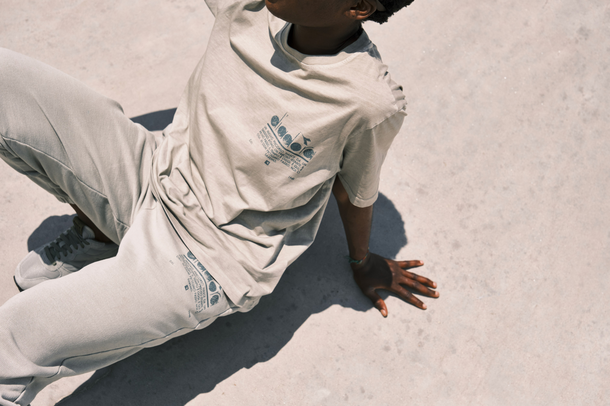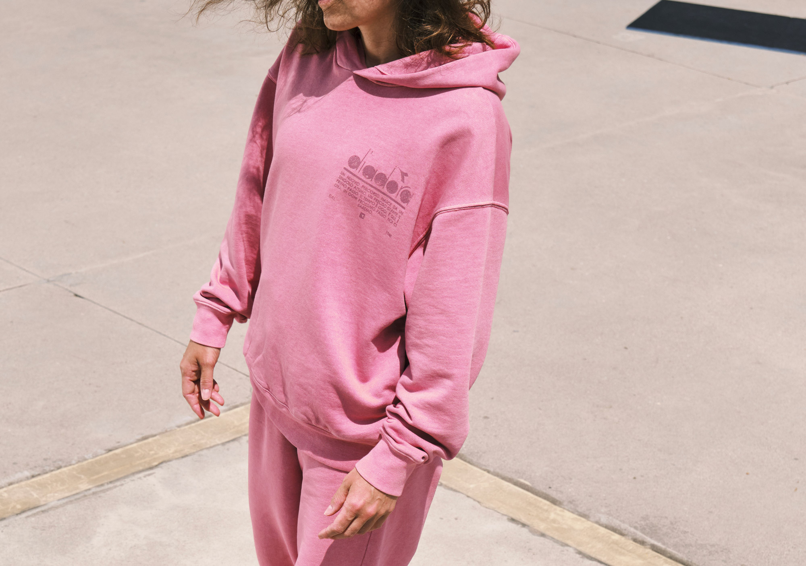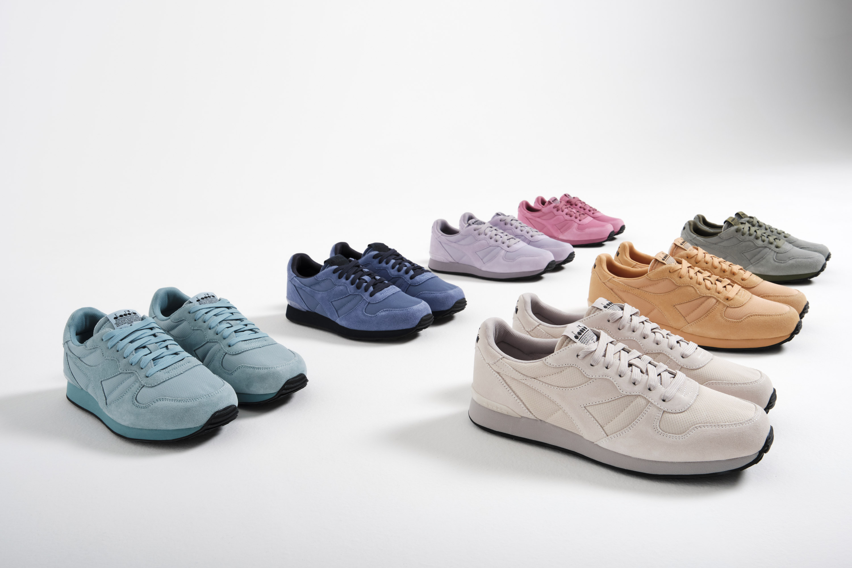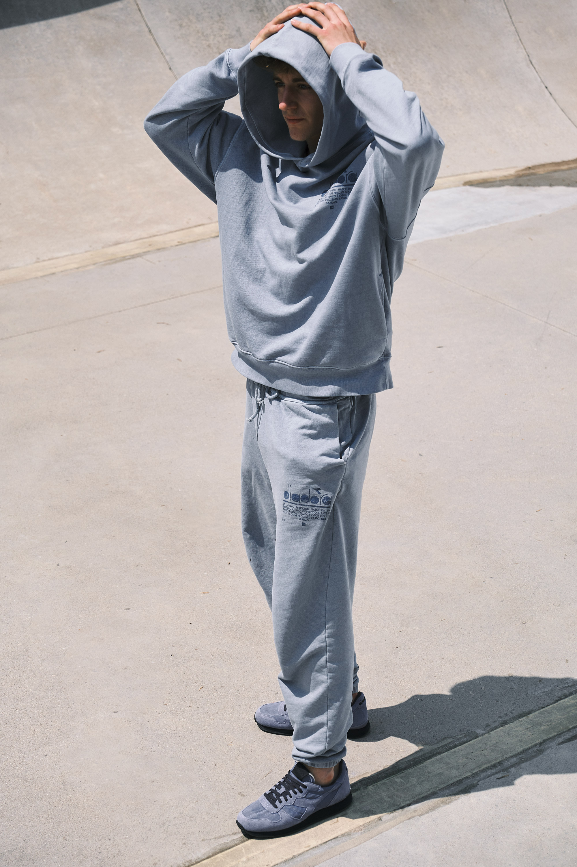

*„Gdy spacerowaliśmy,*

*zawieszeni między przeszłością a przyszłością,*

j*ednoczyliśmy się z naturą”*

„ *Bez sztuczek. Bez filtrów. Bez wykluczeń.”*

„ *Wygląda to już na koniec.*

*Jednak czułam, że to dopiero początek”.*

**Diadora Manifesto Palette:** <https://youtu.be/_jdMx_ujOic> **[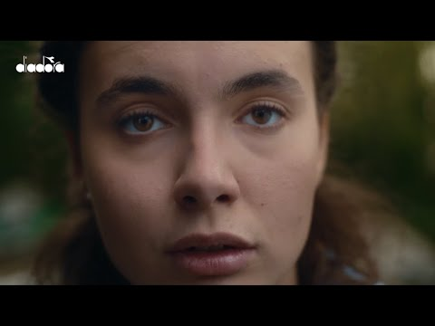](https://www.youtube.com/watch?v=_jdMx_ujOic)**